もし、ギシギシ音をたてはじめたらオイルがきれてきた合図です
チェーンにオイルをさすと、どんな効果があるのか考えてみよう。
チェーンにオイルをさしてみよう
チェーンがうまく動かなかったら、どんなことになるのか考えてみよう！
2

1
クラス（ ） なまえ（ ）
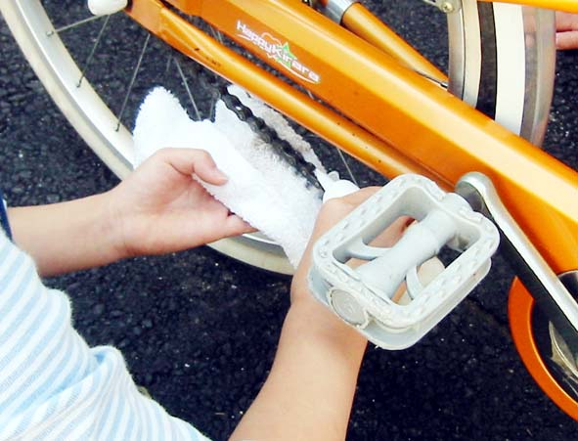

オイルをさしてはだめな部分
オイルをさしたほうがよい部分
オイルが必要な部分・さしてはいけない部分
オイルをさしたほうがよい部分とだめな部分を考えてみよう。
そして、それが正しいか自転車屋さんで聞いてみよう。
チェーン以外に、オイルが必要な部分と、オイルをさすとだめな部分があります。どこがそうなのかしらべてみよう！
オイルはどのくらいの量をさせばいいのだろう？さしすぎたとき何か
問題があるのかしらべてみよう！
2

1

クラス（ ） なまえ（ ）

